Četba a interpretace latinských pramenů 8
Univerzitní teze
Návrat zlatého věku s narozením Josefa I.
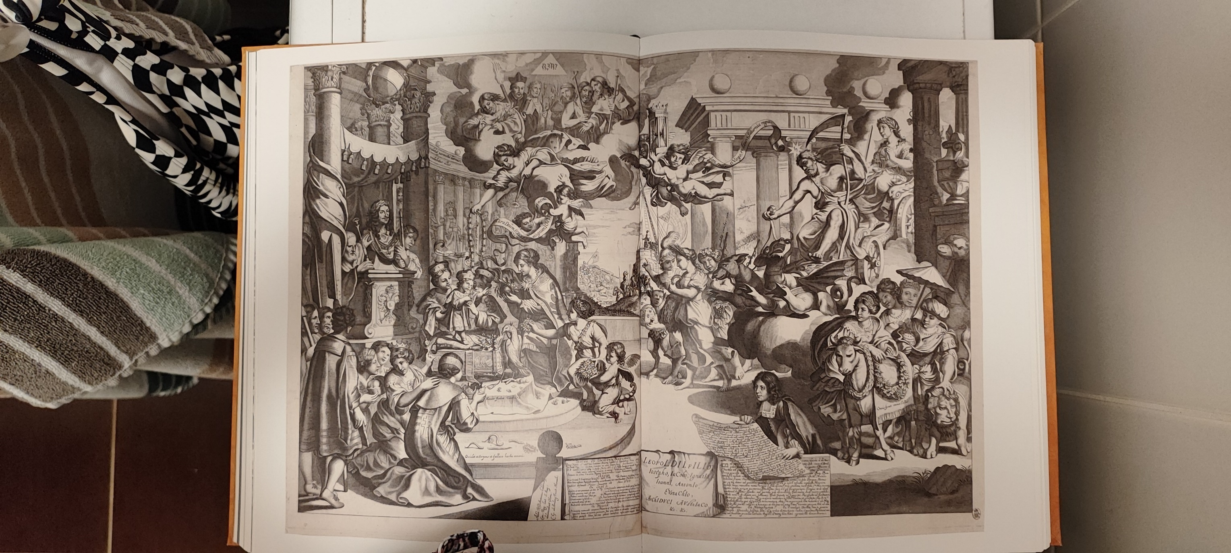
Martin Antonín Lublinský, Univerzitní teze Jana Antonína Seyllerta, Návrat zlatého věku s narozením Josefa I. 59,5 x 90,3 cm (sestaveno z otisků ze dvou desek), Staatliche Kunstsammlungen Dresden, Kupferstich-Kabinet, inv. č. A 19891.
Místo a datum obhajoby: Praha 1680
Rytec: Carl Gustav Amling

Pokuste se přeložit jednotlivá textová pole univerziní teze:
1/ Signaturu autora kresebného návrhu
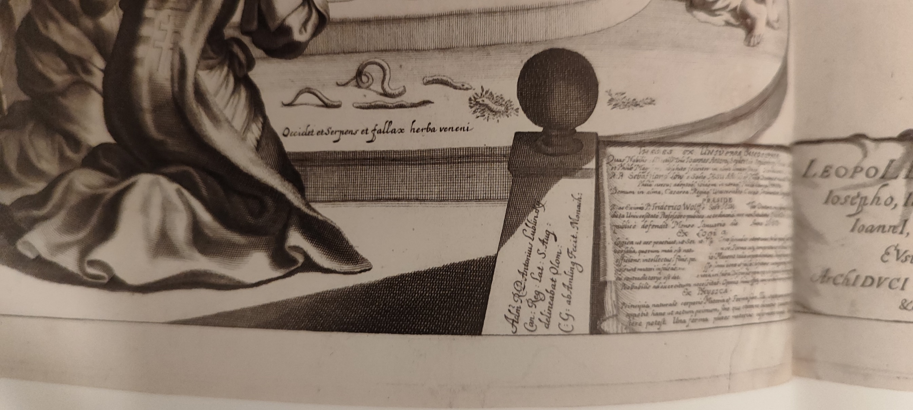

2/ Údaje o disputaci
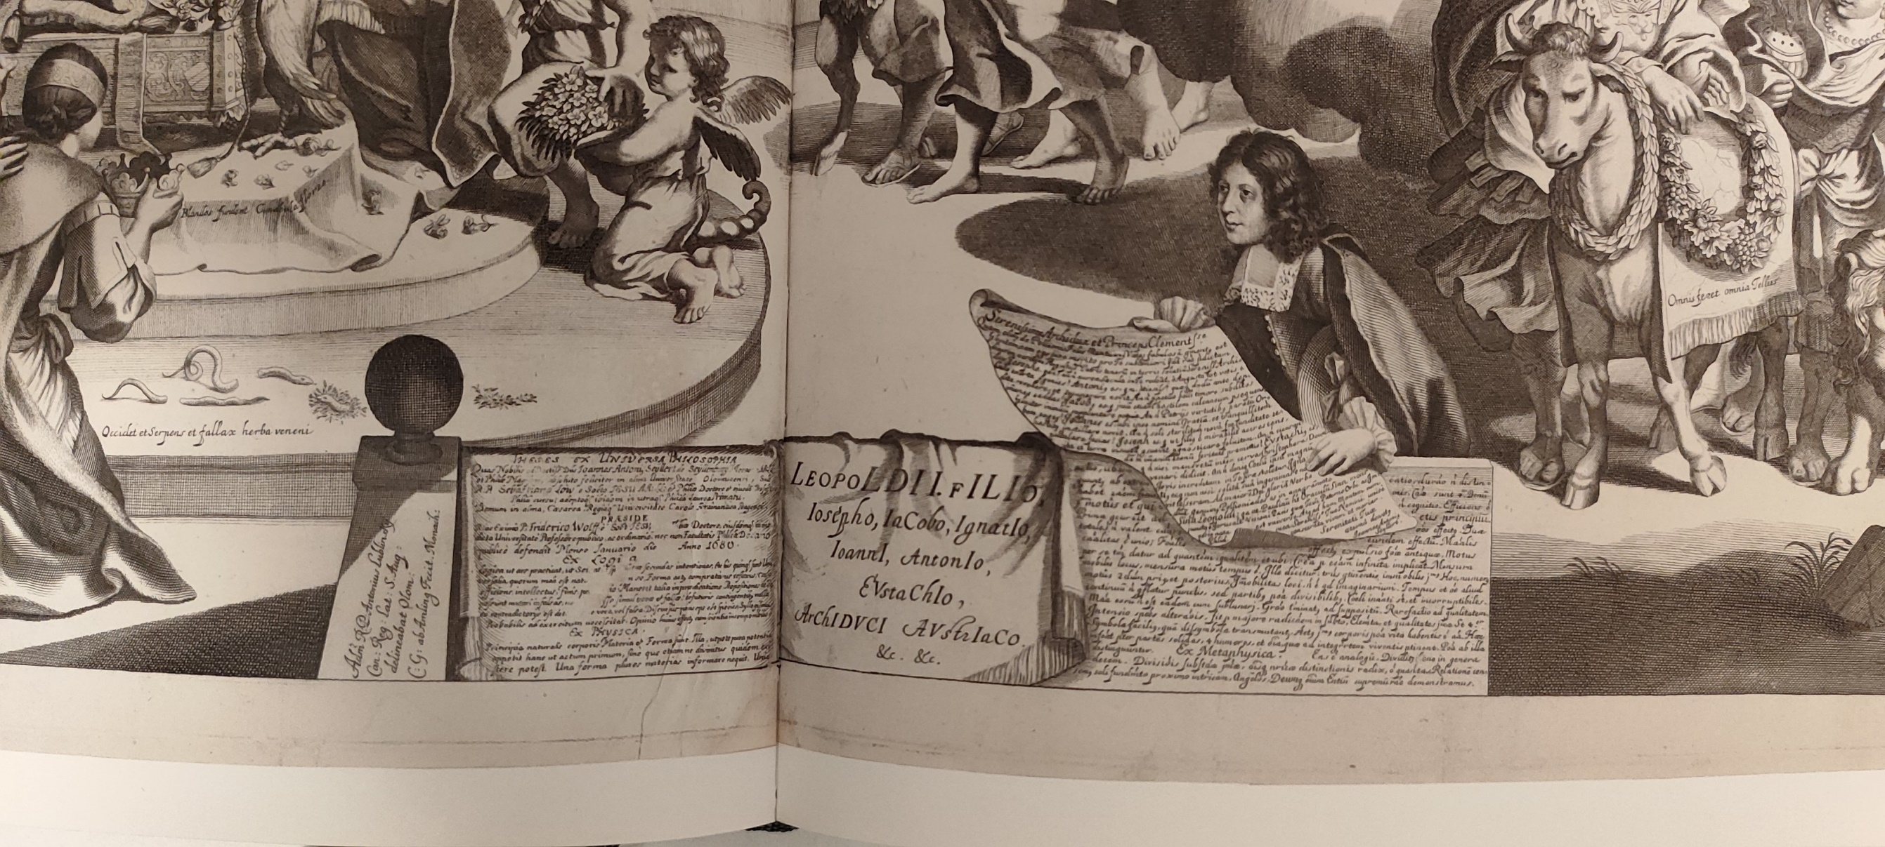
Transkripce: THESES EX UNIVERSA PHILOSOPHIA Quas Nobiliss(imus) ac Doctiss(imus) D(omi)n(u)s Joannes Antonius Seyllert de Seylenburg Morav(us) A. A. L. L. et Ph(i)l(osoph)iae Magister, absoluto feliciter in alma Universitate Olomucensi, Sub R. P. Sebastiano Löw e Soc(ieta)te Iesu A. A. L. L. et Ph(i)l(osoph)iae Doctore et ejusde(mque) Professore Ph(i)l(osoph)iae cursu: adepto(que) ibidem in utra(que) Ph(i)l(osoph)ica Laurea Primatu. Demum in alma Caesarea, Regia(que) Universitate Carolo Ferdinandea Pragensi. PRAESIDE R. ac Eximio P. Friderico Wolf e Soc(ieta)te Iesu […] Th(eologi)ae Doctore, eiusdem in a me dicta Universitate Professore publico ac ordinario, nec non Facultatis Ph(i)l(osoph)icae Decano publice defendit mense Januario die Anno 1680.

3/ Úvod dedikace
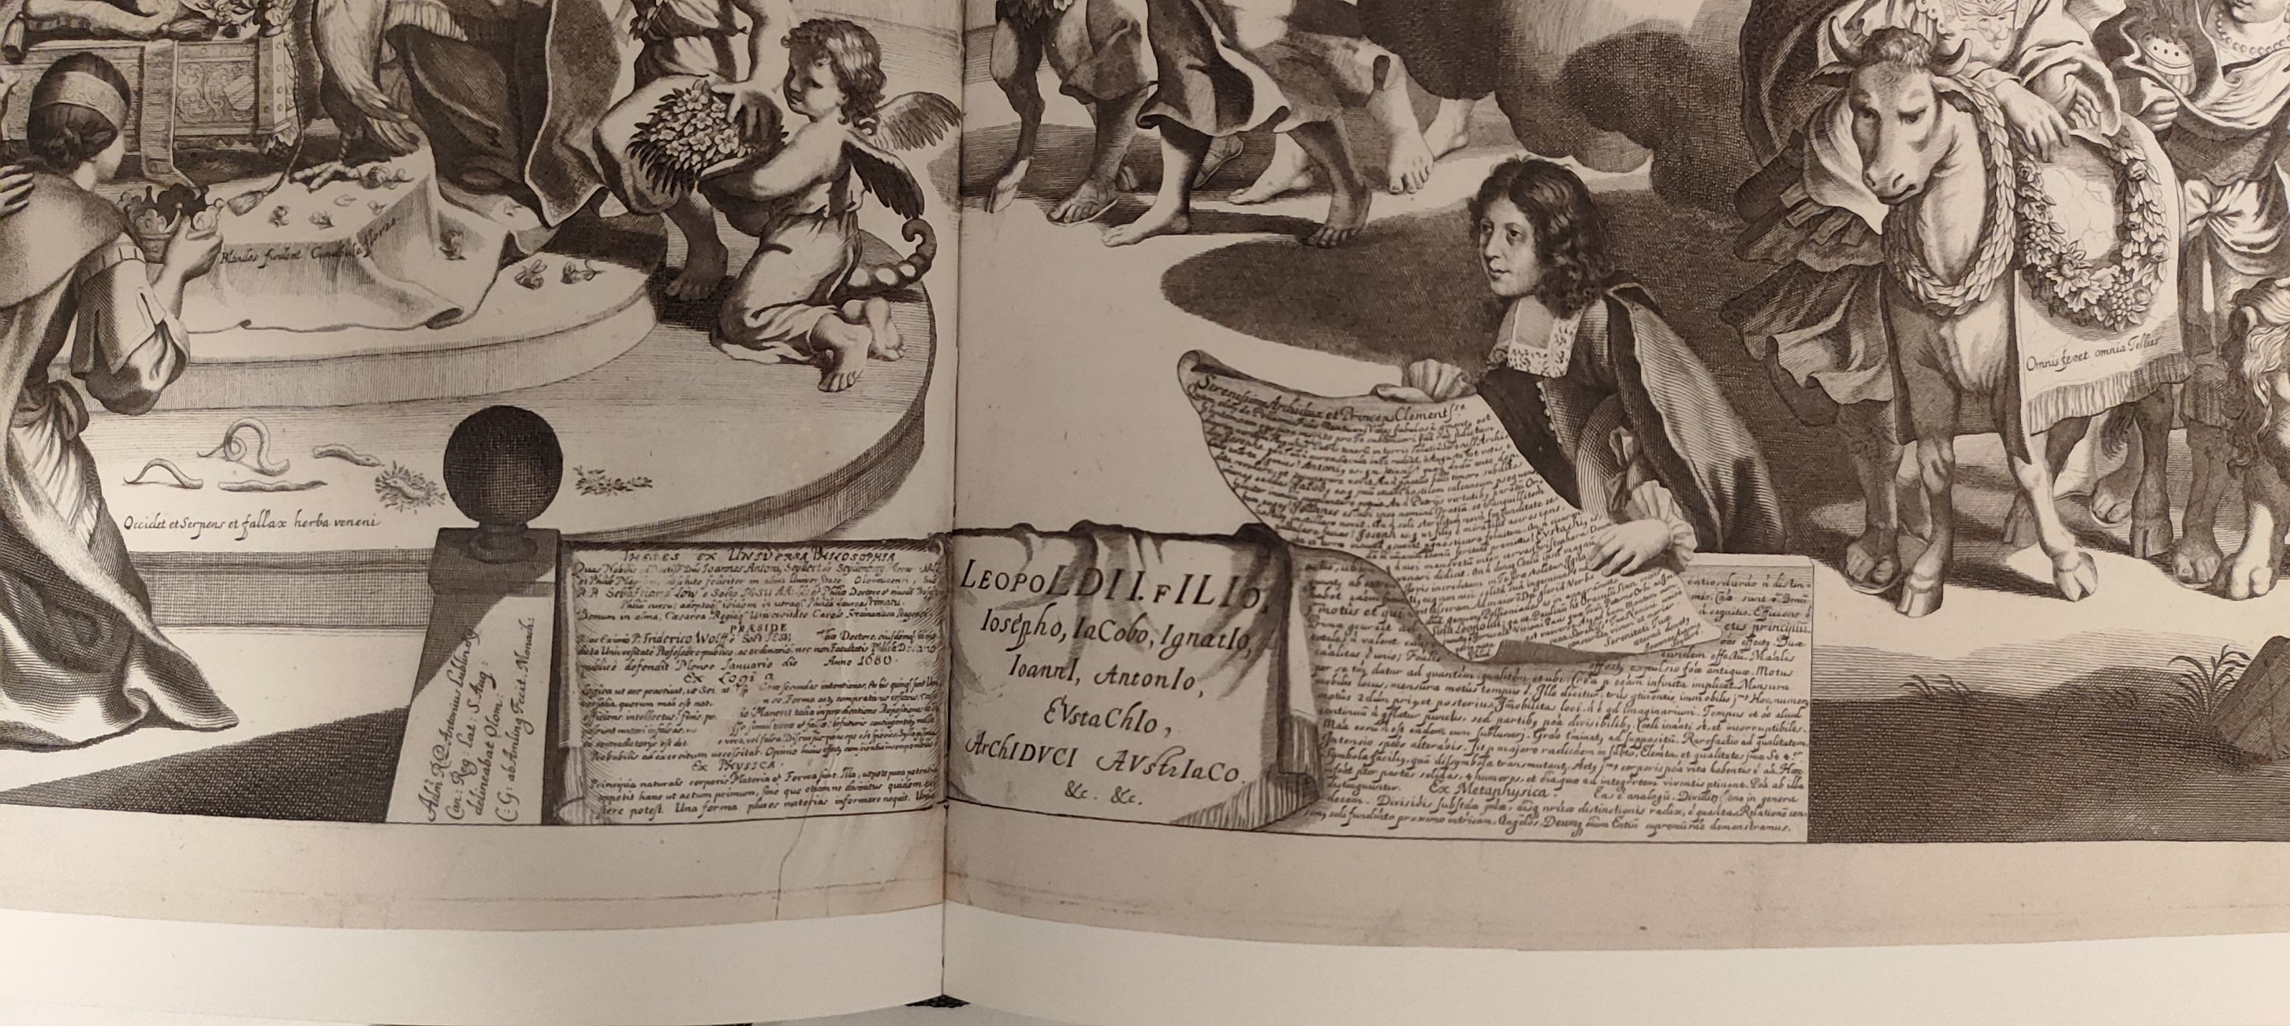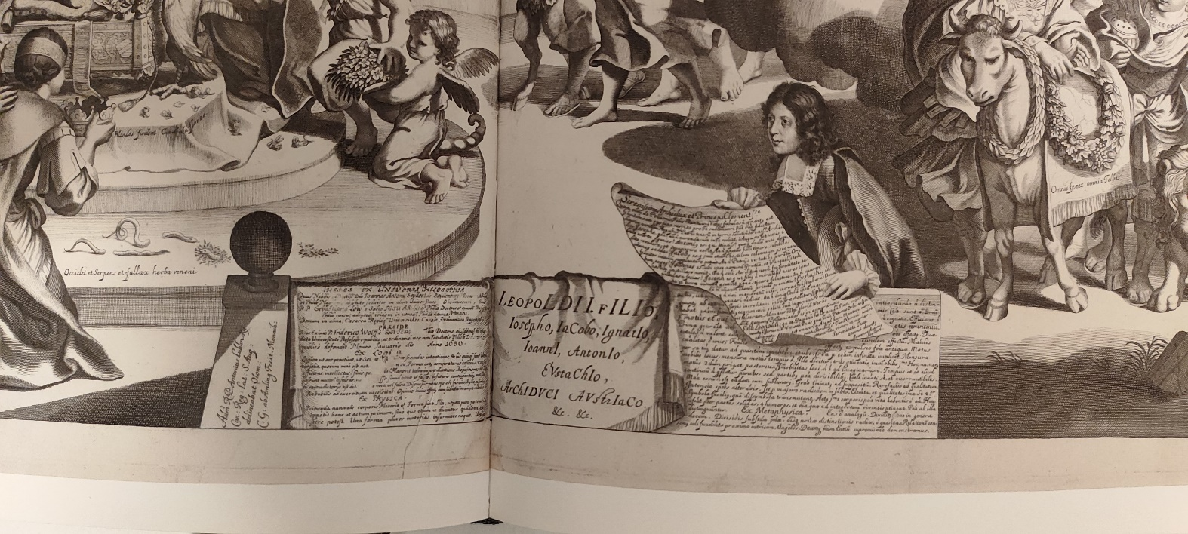
Transkripce: Serenissime Archidux et Princeps Clemenstissime. Quam olim pollionis Filio Mantuan(us) Vates fabulosam (com)ment(us) est felici(ta)tem, eam ergo jure merito pro Te sublimiori (quo)da(m) ra(tion)e p(rae)dictam dixerim veri(ta)tem Augustissimi Patris teneru(m) in terris solatiu(m) sereniss(im)e Archidux Josephe. Q(ui)dn(am) an n(on) Aurea Saecula in Te redeant, a(ut) Augusta tot votis e coelo exorta p(ro)genies?

4/ Jednotivé nápisy
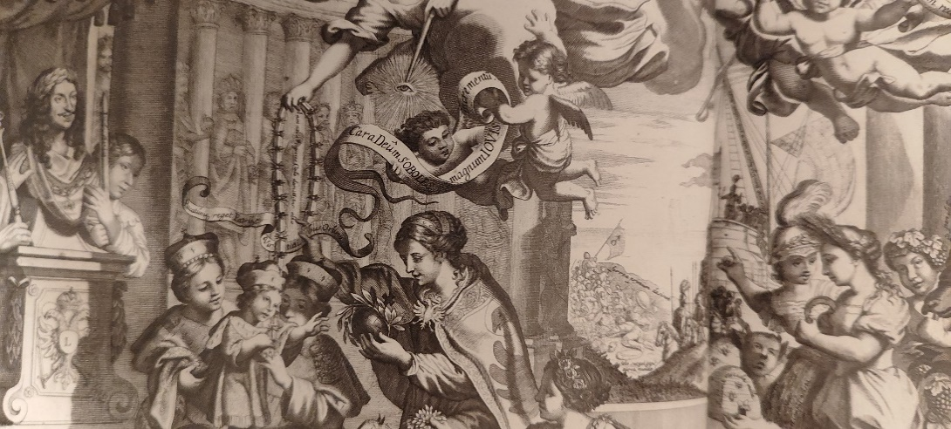
Pacatumque reget Patriis virtutibus orbem.
Cara Deum SOBOLES magnum IOVIS incrementum.
Iam nova Progenies caelo demittitur alto
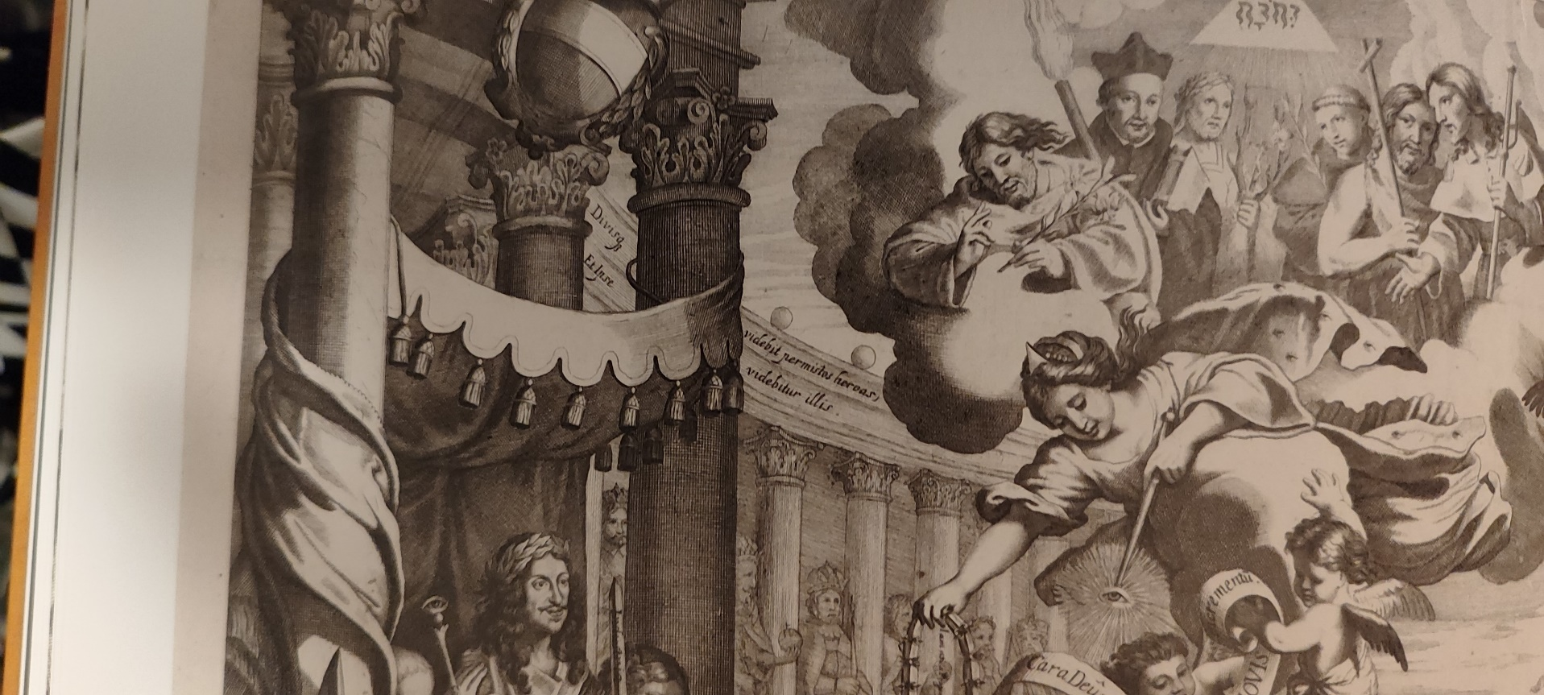
Divisque videbit permistos heroas et Ipse videbitur illis

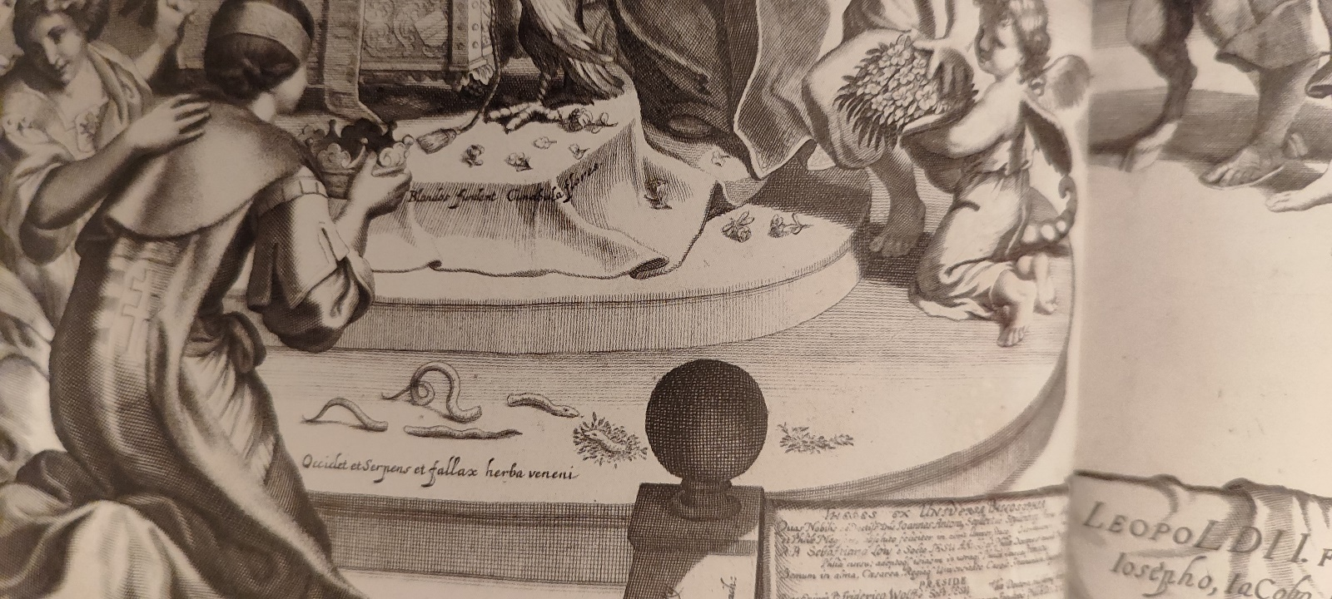
Occidet serpens et fallax herba veneni

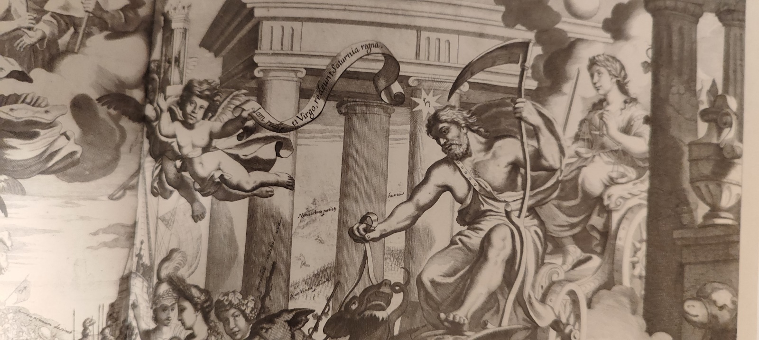
Iam redit et Virgo, redeunt Saturnia regna.

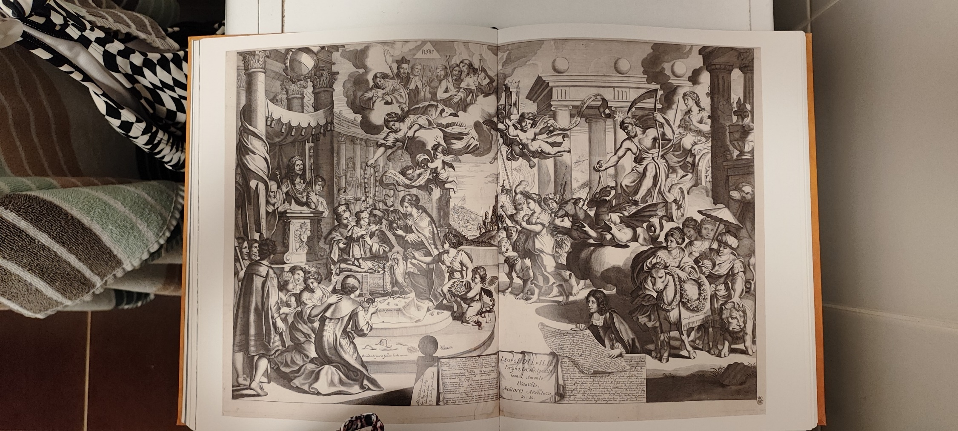
Omnis ferret omina Tellus

